**Functional Specification Document**

**Dapper Sales Analysis**

**Prepared for**

**Dapper General Apparel Co., Ltd.**

**Prepared by**

**Going Jesse Co., Ltd.**



3 Ramindra 55/8, Ramindra Road, Tarang,

Bangkhen, Bangkok 10230

Tel. : +66 (0) 2347-0716 Fax : +66 (0) 2347-0717

# Contents

|  |  |
| --- | --- |
| 1. การ Log in เพื่อเข้าใช้งานระบบ………………………………………………………………… | 2 |
| 1. **การเข้าใช้งาน** Dapper Sales Analysis…………………………………………………………... | 3 |
| 1. การใช้งาน Dapper Sales Analysis……………………………………………………………… | 6 |
| 1. การสร้าง Cube………...……………………………………………………………................... | 12 |
| 1. เครื่องมือ Cube ………..……………………………………………………………………....... | 16 |
| 1. การ Log out ออกจาระบบ……………………………………………………………………… | 32 |

# 1. การ Log in เพื่อเข้าใช้งานระบบ

มีขั้นตอนดังนี้

1. เปิด Web browser และพิมพ์ที่อยู่ของ URL: 192.168.0.191:8081/pentaho/

 จากนั้นระบบจะแสดงหน้าต่างให้ Log in

1. กรอก User Name และ Password แล้วกดปุ่ม Log in

User Name : ชื่อผู้ใช้งาน

Password : 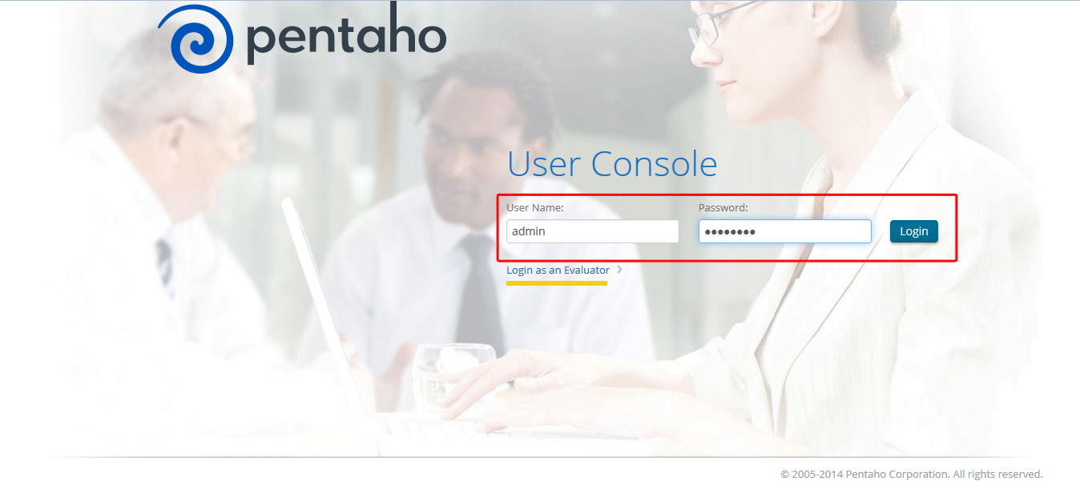รหัสผ่านผู้ใช้งาน

* ถ้ากรอกชื่อผู้ใช้และรหัสผ่านถูกต้อง ระบบจะแสดงหน้าหลัก
* ถ้ากรอกชื่อผู้ใช้หรือรหัสผ่านไม่ถูกต้อง ระบบจะแสดงข้อความ “A login error occurred. Please try again.” ให้ทำการใส่ User Name และ Password ที่ถูกต้อง
* ถ้ายังคงเข้าระบบไม่ได้ให้ทำการติดต่อผู้ดูแลระบบ

# 2. การเข้าใช้งาน Dapper Sales Analysis

การใช้งาน dashboard dapper sales analysis จะแบ่งเป็นสองอุปกรณ์การใช้งาน ดั้งนี้

1. การใช้งานผ่าน browser ผ่านอุปกรณ์ PC หรือ Notebook
2. การใช้งานผ่าน browser ผ่านอุปกรณ์ Smartphone หรือ Tablet

มีขั้นตอนดังต่อไปนี้

1. เลือกที่ปุ่ม Browse Files

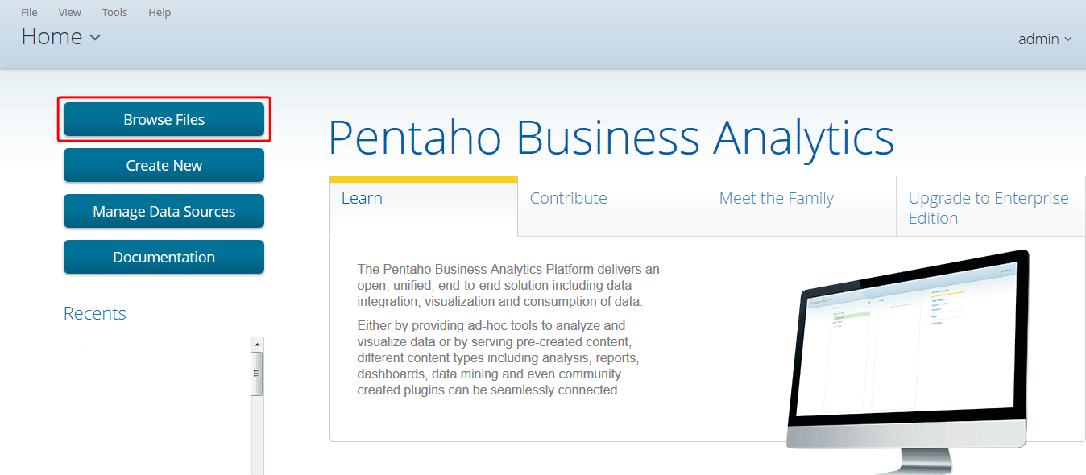

2. จากนั้นเลือกที่โฟลเดอร์ Public เมื่อเลือกแล้วจะแสดงโฟลเดอร์ย่อยให้เลือก Dapper Sales Analysis จะแสดงอีกสองโฟลเดอร์ให้เลือก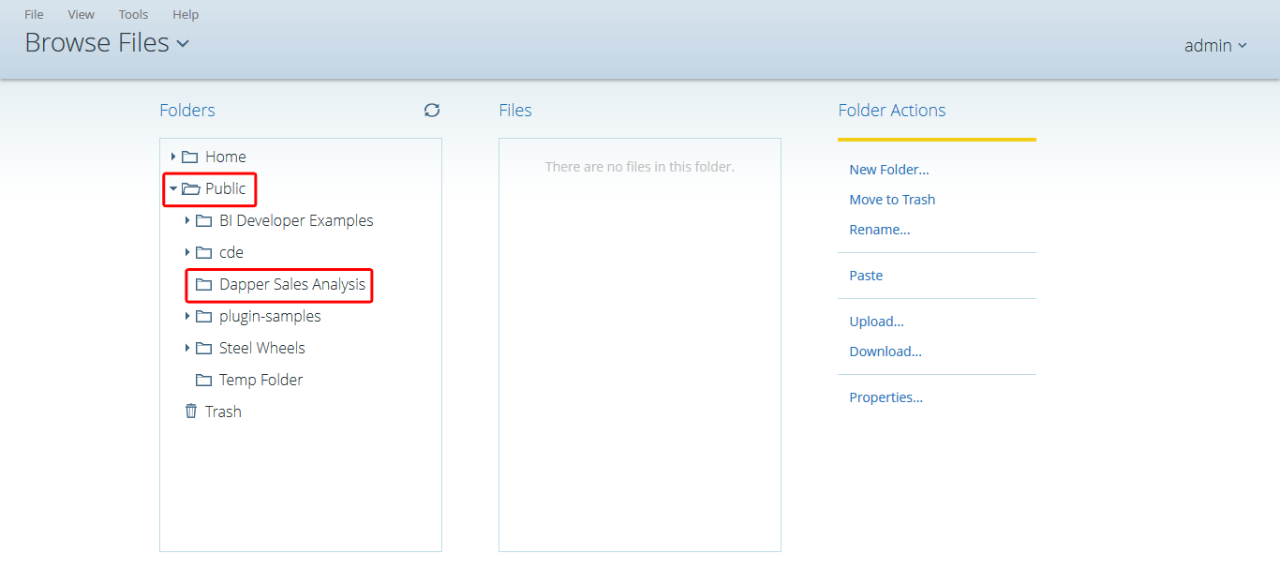  
- ถ้าเป็นการใช้งานผ่านอุปกรณ์ PC หรือ Notebook ให้เลือก PC Dapper Sales Analysis

* ถ้าเป็นการใช้งานผ่านอุปกรณ์ Smartphone หรือ Tablet ให้เลือก Mobile Dapper Sales Analysis

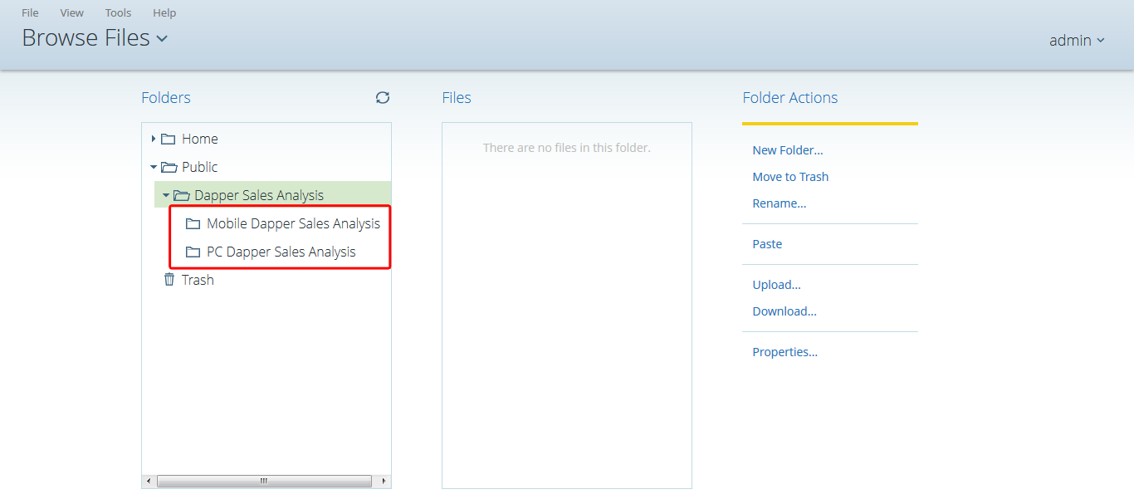

3. เมื่อเลือกแล้วจะแสดงไฟล์ในโฟลเดอร์ ให้เลือกไฟล์

- ถ้าเป็นการใช้งานผ่านอุปกรณ์ PC หรือ Notebook ให้เลือก PC_Sales_Dashboard

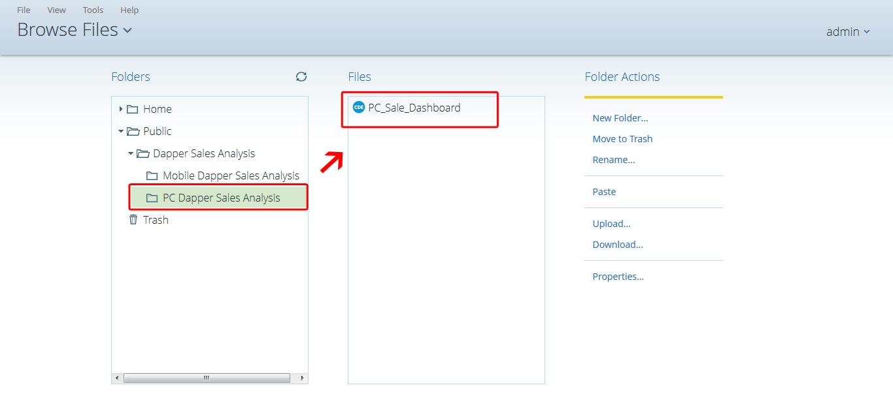

- ถ้าเป็นการใช้งานผ่านอุปกรณ์ Smartphone หรือ Tablet ให้เลือก Mobile_Sales_Dashoard

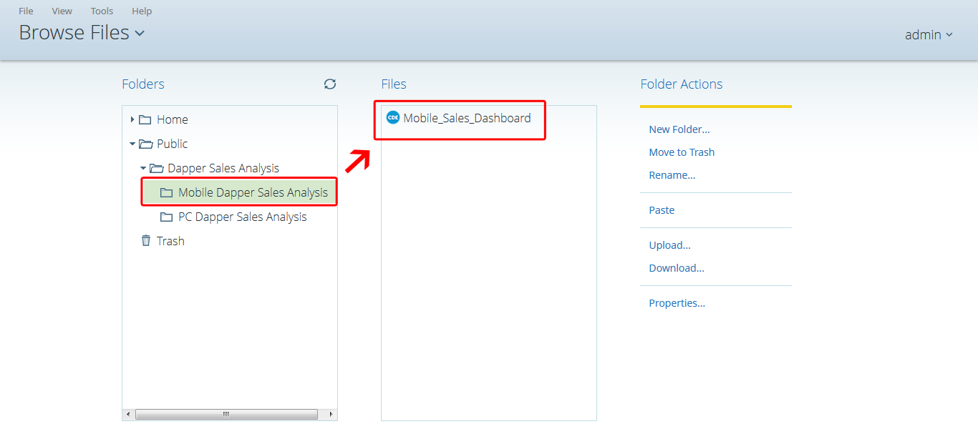

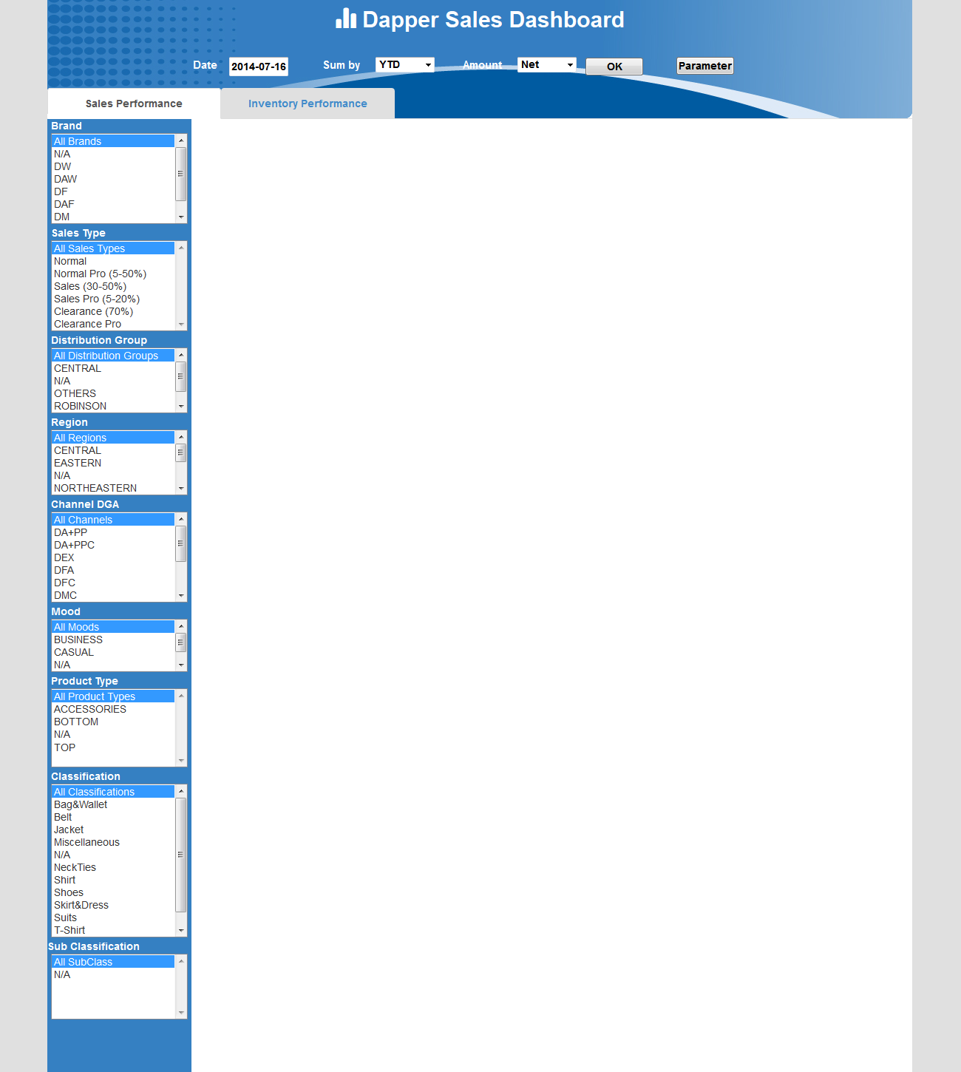

หน้าหลักของการใช้งาน Sales Dashboard

# 3. การใช้งาน Dapper Sales Analysis

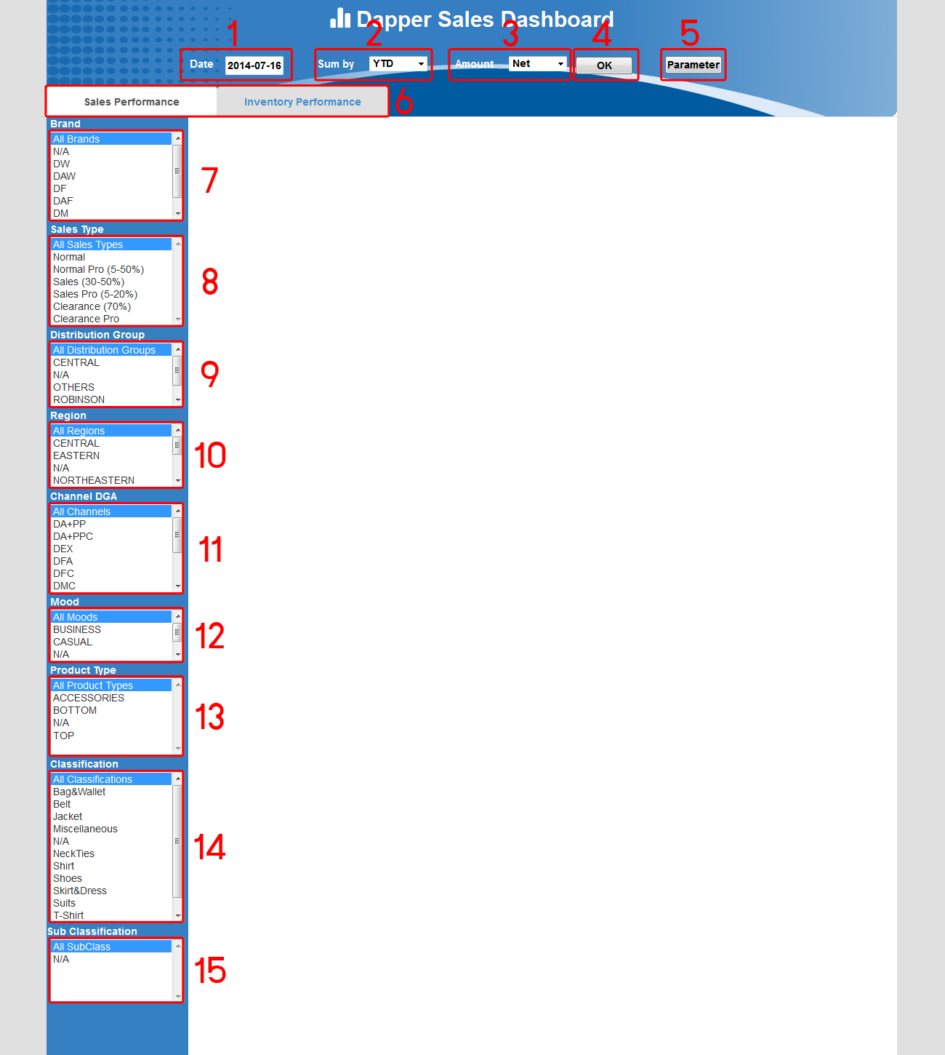

ส่วนประกอบของการใช้งานที่มีผลต่อการแสดงผลของ Dashboard

1. **Date** เลือกวันสำหรับต้องการดู dashboard สิ้นสุดถึงตอนไหน ถ้าไม่เลือก default จะเป็นวันปัจจุบัน
2. **Sum by** เลือกเพื่อจะเป็นตัวกรองว่าจะเริ่มต้นเมื่อไหร่

* YTD สำหรับเลือกให้เริ่มที่ต้นปีวันที่ 1 มกราคม ในปีที่เลือกจาก date
* MTD สำหรับเลือกให้เริ่มที่ต้นเดือนวันที่ 1 เดือนและปีที่เลือกจาก date

ถ้าไม่ได้เลือก default จะเป็น YTD

1. **Amount** เลือกเพื่อต้องการที่จะแสดงค่าเป็น net หรือ gross

ถ้าไม่ได้เลือก default จะเป็น net ในบางกราฟอาจจะไม่มีผลต่อ parameter นี้

1. **OK** ปุ่มสำหรับการแสดง dashboard
2. **Parameter** ปุ่มสำหรับการแสดง parameter ที่เลือก
3. **Tab Menu** แท็บสำหรับการเลือกแสดงผล dashboard ประกอบด้วย 2 เมนู

* **Sales Performance**
* **Inventory Performance**

1. **Brand** มัลติพารามิเตอร์ของ brand สำหรับการคัดกรองข้อมูลตามที่ต้องการ
2. **Sales Type** มัลติพารามิเตอร์ของ sales type สำหรับการคัดกรองข้อมูลตามที่ต้องการ
3. **Distribution Group** มัลติพารามิเตอร์ของ distribution group สำหรับการคัดกรองข้อมูลตามที่ต้องการ
4. **Region** มัลติพารามิเตอร์ของ region สำหรับการคัดกรองข้อมูลตามที่ต้องการ
5. **Channel DGA** มัลติพารามิเตอร์ของ channel DGA สำหรับการคัดกรองข้อมูลตามที่ต้องการ
6. **Mood** มัลติพารามิเตอร์ของ mood สำหรับการคัดกรองข้อมูลตามที่ต้องการ
7. **Product Type** มัลติพารามิเตอร์ของ product type สำหรับการคัดกรองข้อมูลตามที่ต้องการ
8. **Classification** มัลติพารามิเตอร์ของ classification สำหรับการคัดกรองข้อมูลตามที่ต้องการ
9. **Sub Classification** มัลติพารามิเตอร์ของ sub classification สำหรับการคัดกรองข้อมูลตามที่ต้องการ

**หมายเหตุ**

มัลติพารามิเตอร์ตั้งแต่ 7 – 15 ถ้าผู้ใช้งานไม่ได้ทำการเลือกจะ default เป็น all ในทุกพารามิเตอร์

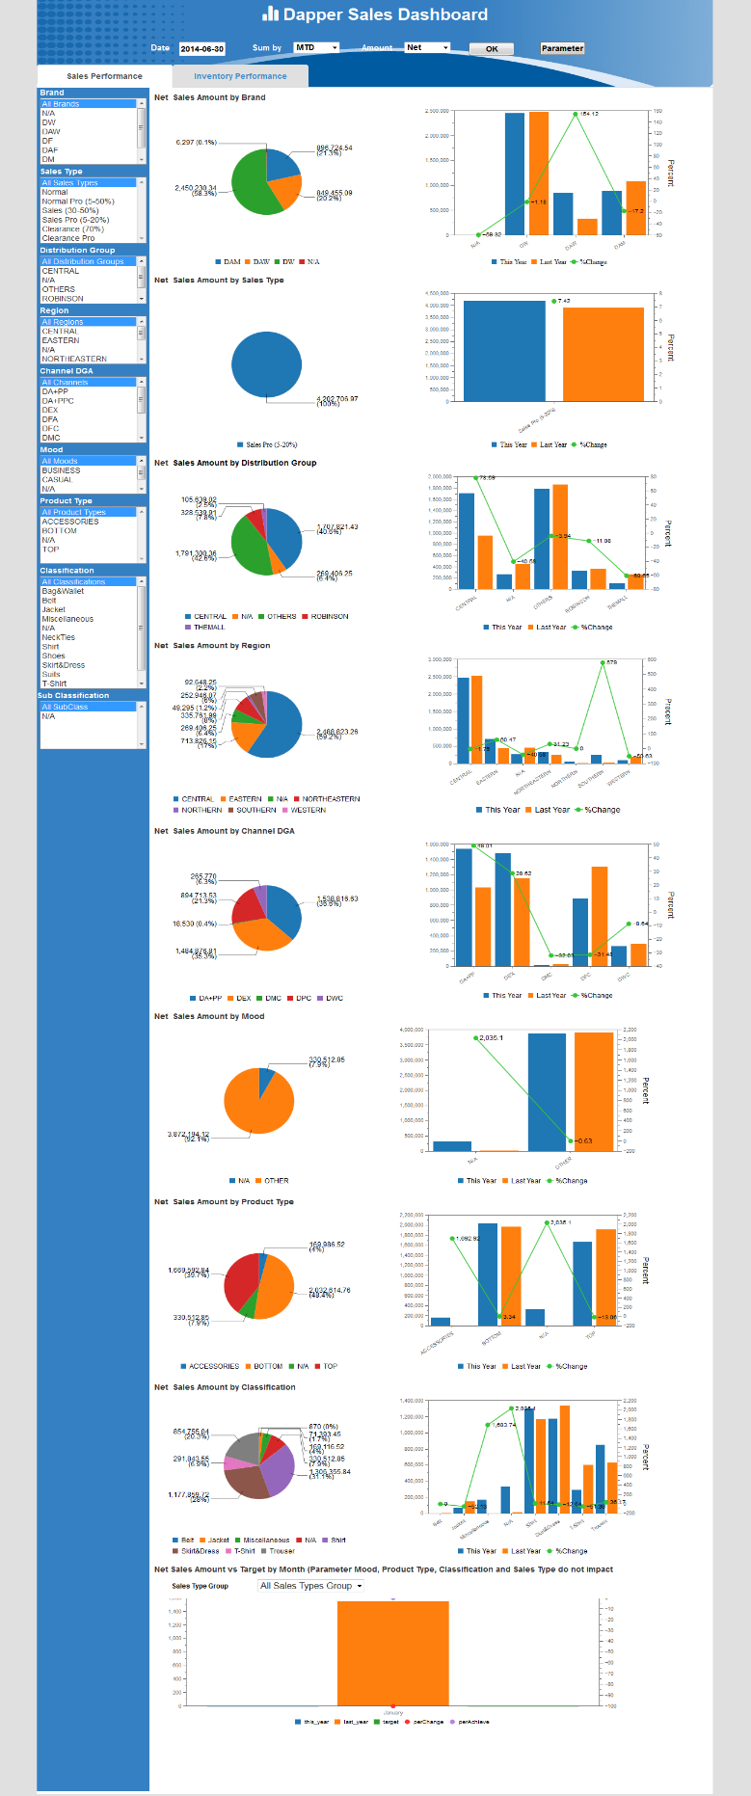

เมื่อกดปุ่ม OK จะแสดงผลแบบนี้ในแท็บ Sales Performance

**หมายเหตุ**

ในหัวข้อ net sales vs target by month จะแสดง drop down ของ sales type group ซึ่งจะเป็นตัวคัดกรองของหัวข้อนี้ และในหัวข้อนี้มัลติพารามิเตอร์ mood , product type , classification , sales type และ subclassification จะไม่มีผลต่อการคัดกรองข้อมูลนี้

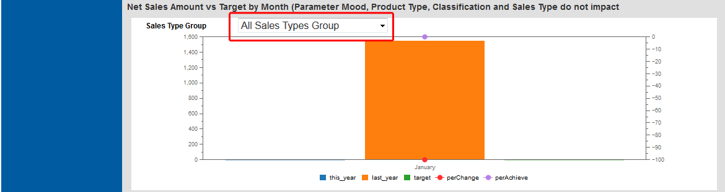

# 4. การใช้งาน Cube

**Saiku Analytics** คือฟังก์ชั่นที่ช่วยให้ผู้ใช้งานสามารถทำกรวิเคราะห์ข้อมูลได้หลากหลายรูปแบบที่ต้องการ ตัวอย่างเช่น รูปแบบตาราง รูปแบบกราฟแท่ง หรือ พาย โดยสามารถเลือกฟิลด์ข้อมูลที่ต้องการวิเคราะห์ได้เองจาก Cube ที่ได้มีการสร้างขึ้นมาในระบบ ซึ่งรายละเอียดจะอธิบายในหัวข้อถัดไป

**ตัวอย่างการสร้าง Saiku Analytics**

1. เมื่อทำการ Login สำเร็จ ระบบจะแสดงหน้าจอดังรูป ให้คลิกที่   
   File > New > Saiku Analytics

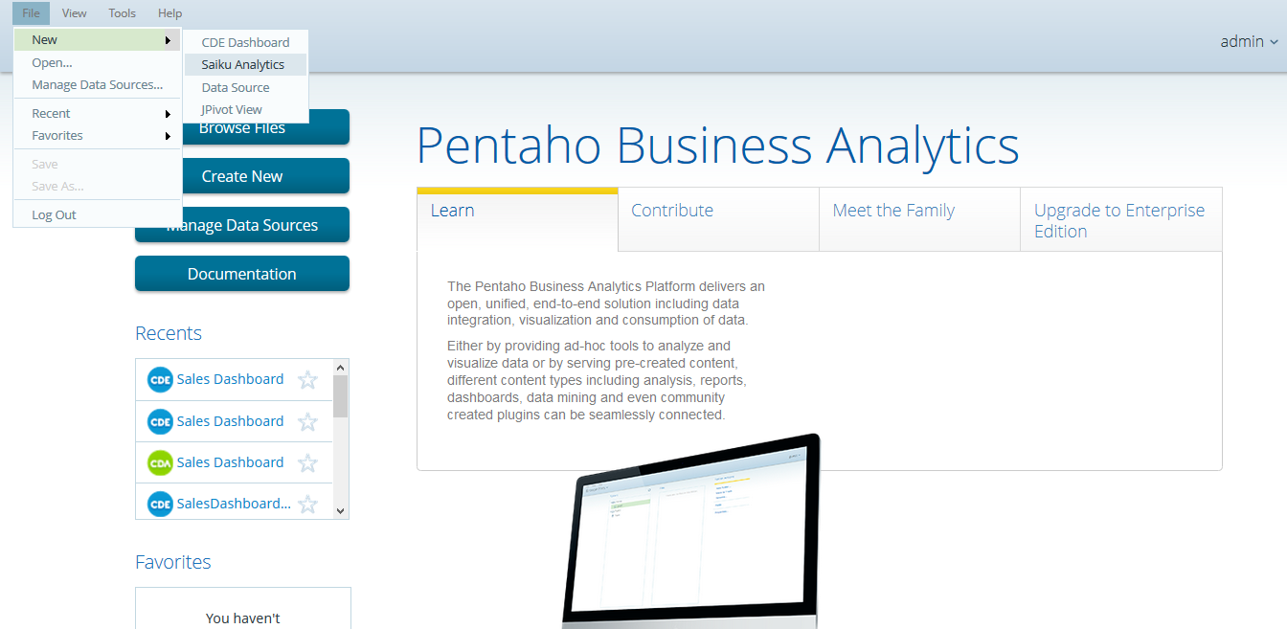

1. เมื่อคลิกเข้ามาที่ Saiku Analytics ระบจะแสดงหน้าจอดังรูป จากนั้นให้เลือก   
   ชื่อ Cubes ที่ต้องการ โดยคลิกที่ลูกศรชี้ลง

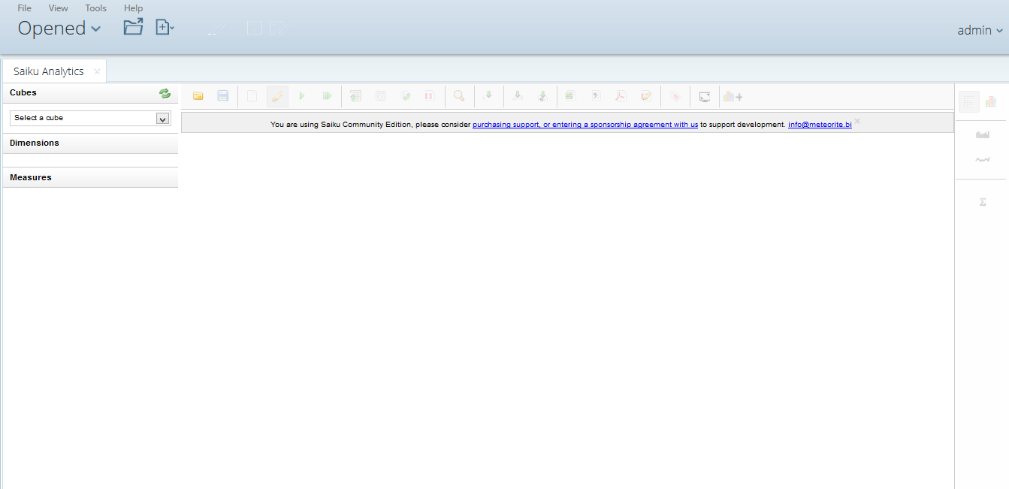

1. เมื่อทำการเลือก Cube ที่ต้องการแล้วระบบจะแสดงหน้าจอดังรูป

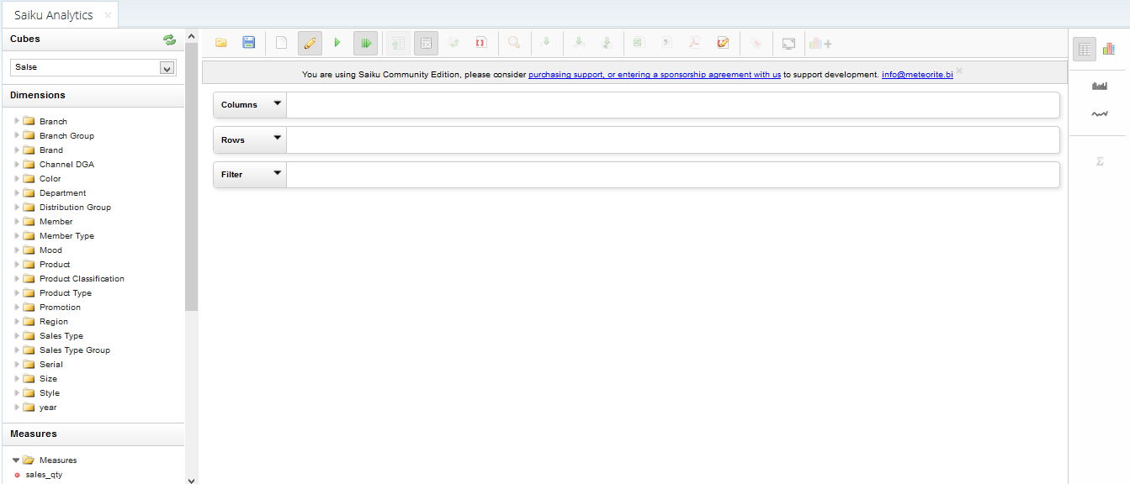

**การเปิดใช้งานและแก้ไขรายงาน**

**ชื่อรายงาน Net Sales Amount by Brand**

1. Net Sales Amount by Brand of Pie Chart

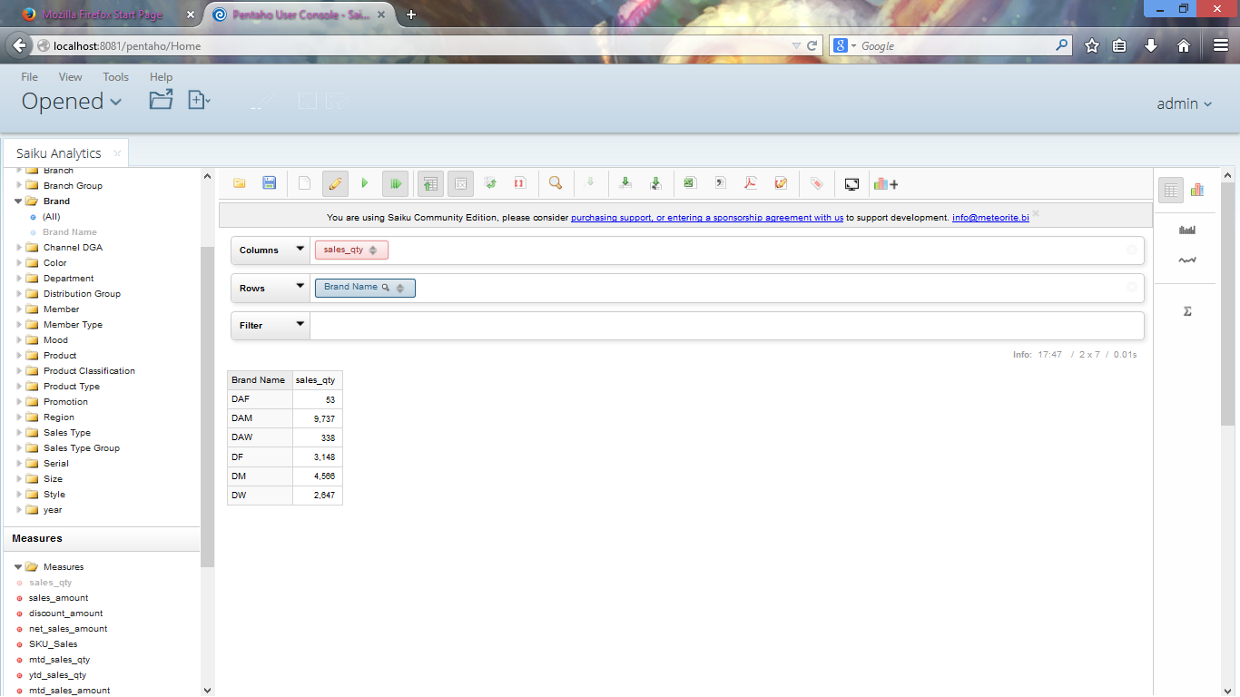

**ตัวอย่างการเรียกใช้งานรายงาน**

1. เลือก Folder รายงานที่ต้องการดู โดยทำการคลิกเลือกที่ ปุ่ม ระบบจะแสดงหน้าให้เลือกไฟล์ ดังภาพ

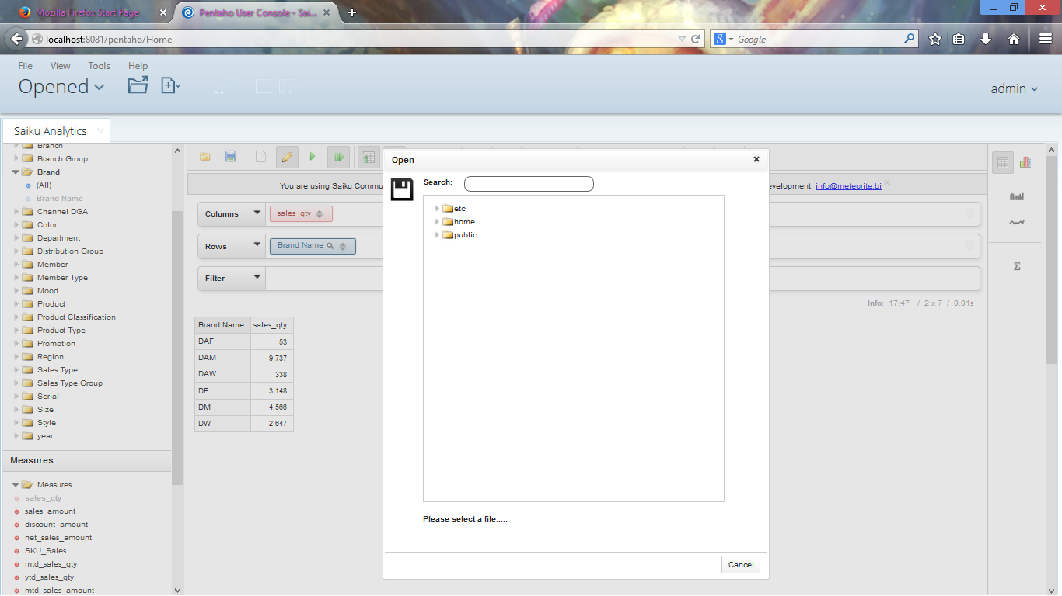

1. เลือกรายงานที่ต้องการจากนั้นคลิก Open

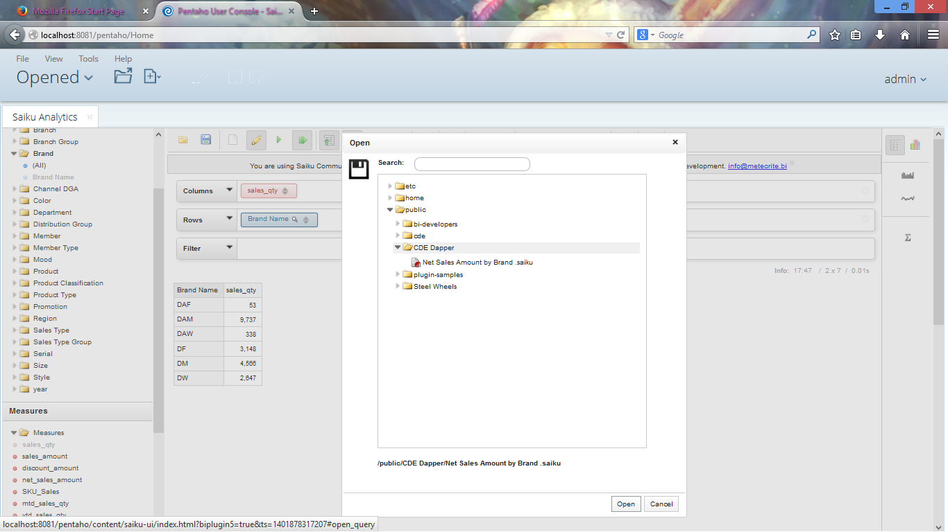

1. จากนั้นระบบจะแสดงผลรายงานที่ต้องการดู

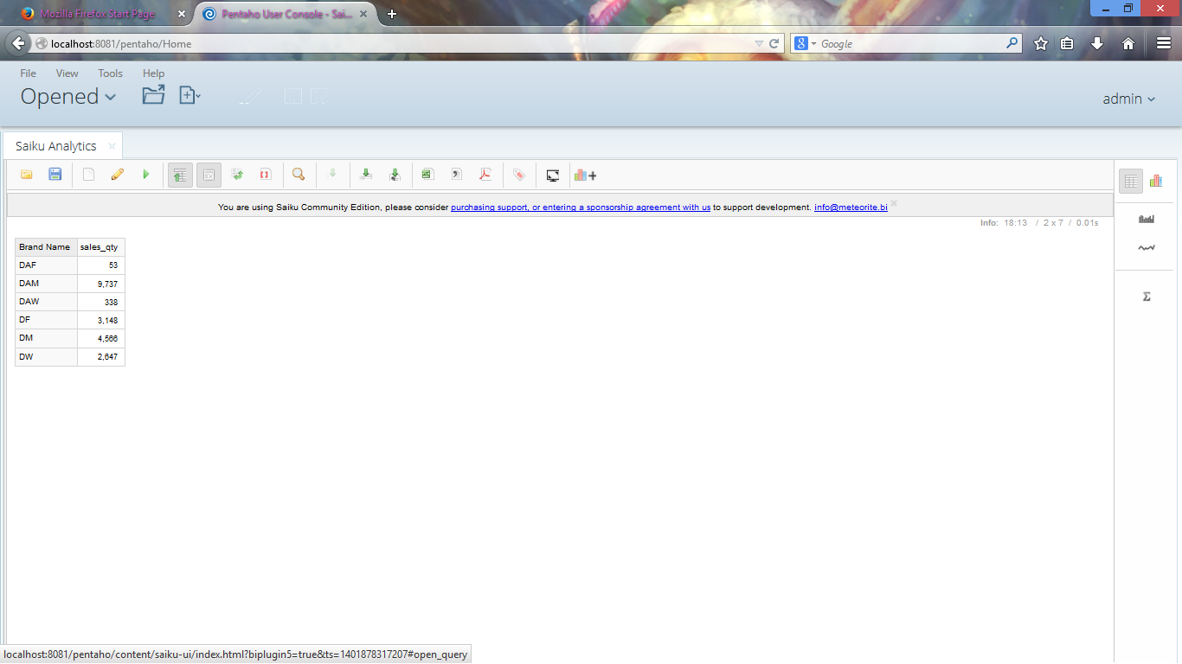

# 5. เครื่องมือ Saiku Analytics

ในการทำการวิเคราะห์ข้อมูลสามารถเลือกใช้ฟังก์ชั่นบน Toolbar ตามต้องการได้ โดยแต่ละฟังก์ชั่นมีรายละเอียดดังนี้



Open query เป็นเครื่องมือที่ใช้เมื่อต้องการเปิด File เพื่อดูข้อมูลหรือแก้ไขข้อมูล โดยการคลิกที่เครื่องมือ ระบบจะแสดงผล Folder ให้เลือกดังรูป



* เมื่อระบบแสดงผลดังภาพก่อนหน้า ให้ผู้ใช้ทำการเลือก Folder ที่ต้องการแล้วคลิก open ระบบจะแสดงผลดังภาพ

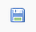

Save query ใช้ในการบันทึกข้อมูล โดยเมื่อคลิกที่เครื่องมือ ระบบจะแสดงหน้าจอให้ใส่ชื่อไฟล์ แล้วเลือกที่อยู่เพื่อเซฟไฟล์ จากนั้นคลิกที่ปุ่ม Save ดังภาพ

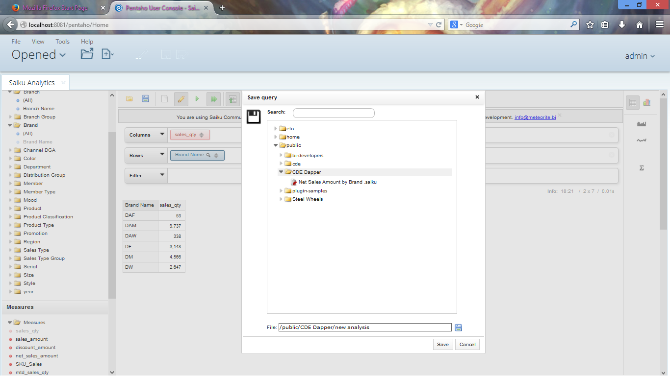

New query ใช้เมื่อต้องการ ทำการเริ่มต้นวิเคราะห์ข้อมูลหน้าใหม่ โดยทำการคลิกที่แถบเมนูด้านบนดังรูป



* เมื่อคลิกที่ปุ่มระบบจะแสดงผลหน้าวิเคราะห์ใหม่ ดังภาพ

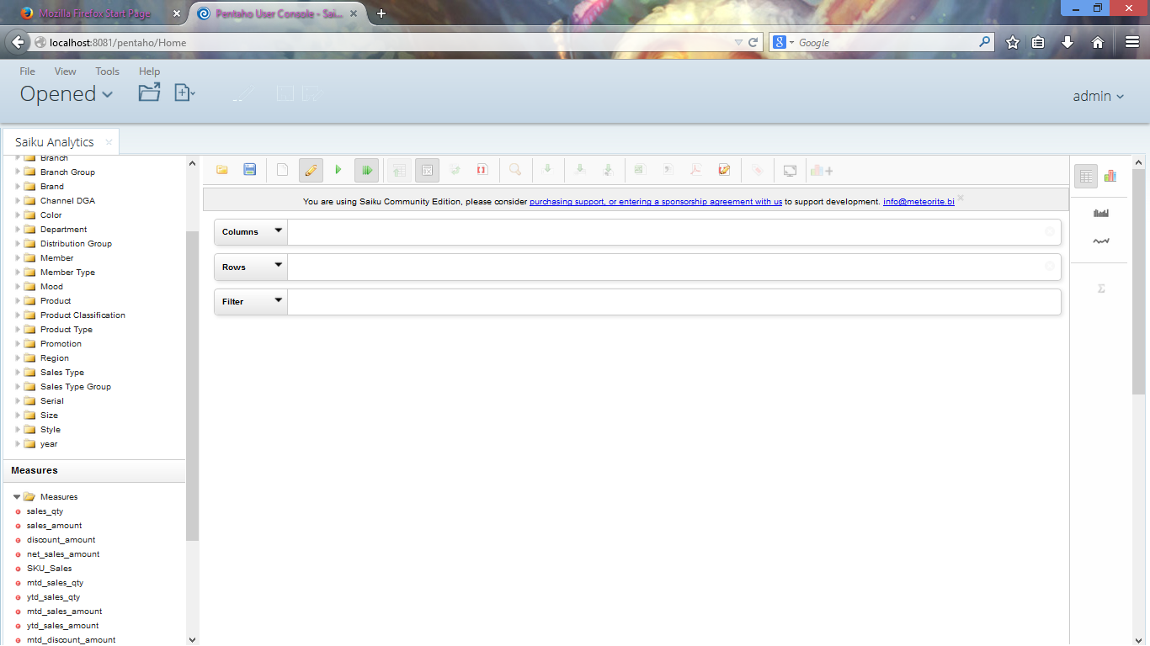

Edit query เครื่องมือที่ใช้เมื่อต้องการทำการแก้ไข เมื่อคลิกออกจะซ่อนแถบ cubes ดังภาพ

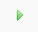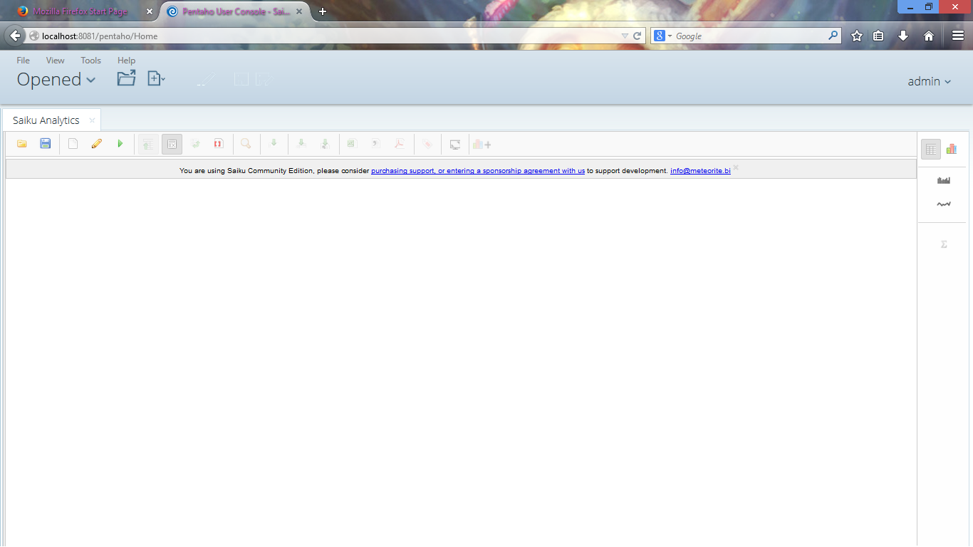

Run query ใช้เมื่อต้องการรันข้อมูล โดยเมื่อทำการเลือก Diamansion และ Measure ใส่ใน Column และ Row ตามต้องการเรียบร้อยแล้วข้อมูลจะไม่แสดงขึ้นมา ให้ทำการคลิกที่เครื่องมือ Run query จากนั้นระบบจะทำการแสดงผลข้อมูลในรูปแบบของตาราง

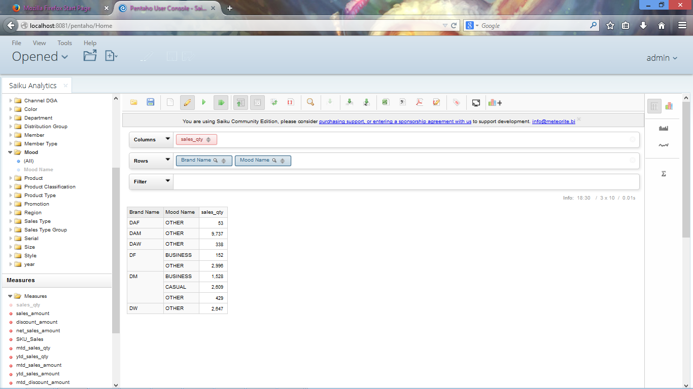

Automatic execution ใช้เมื่อต้องการให้ระบบทำการรันข้อมูลโดยอัตโนมัติ โดยผู้ใช้สามารถทำการคลิกที่เครื่องมือ แล้วปุ่มจะค้าง เมื่อผู้ใช้ต้องการเปลี่ยนแปลงข้อมูลจะทำให้สามารถรันข้อมูลได้อัตโนมัติ โดยปุ่มจะค้างในลักษณะดังภาพ



Hide parents เป็นเครื่องมือที่ใช้ในการกำหนดว่าจะแสดงหรือซ่อนข้อมูลของ parents เป็นการกำหนดว่าเมื่อเราทำการ Drill Down ลงไปดูข้อมูลลูกใน Hierarchy จะให้แสดงของแม่ด้วยหรือไม่ หากทำการกดปุ่มดังกล่าวลงไปให้จม จะซ่อนข้อมูลของแม่ด้วย แต่ถ้าหากทำการกดปุ่มดังกล่าวอีกครั้งให้ลอยขึ้นมา จะแสดงข้อมูลของแม่

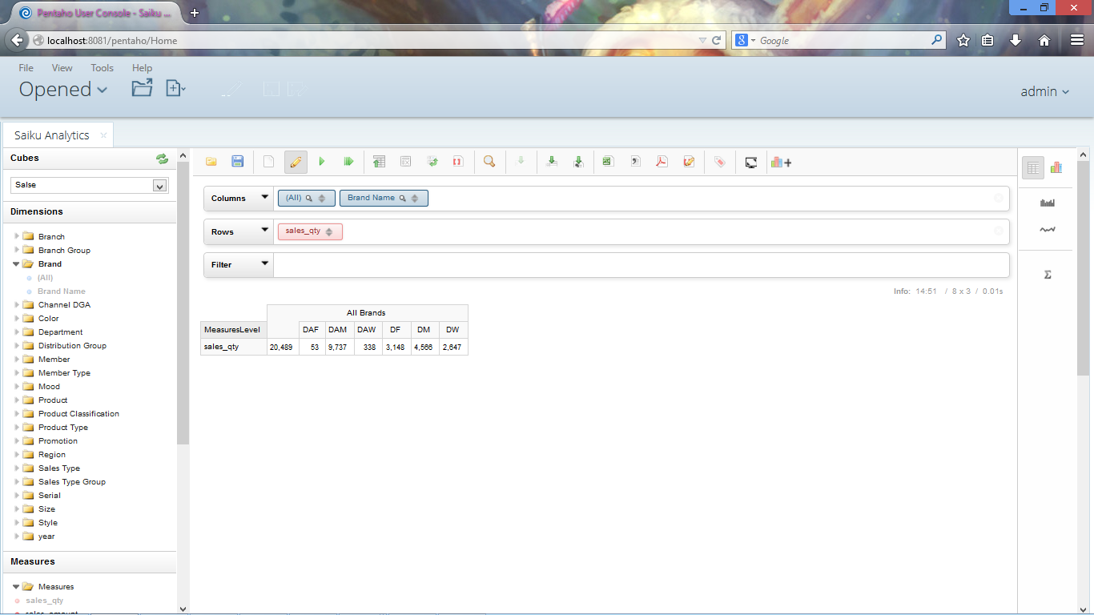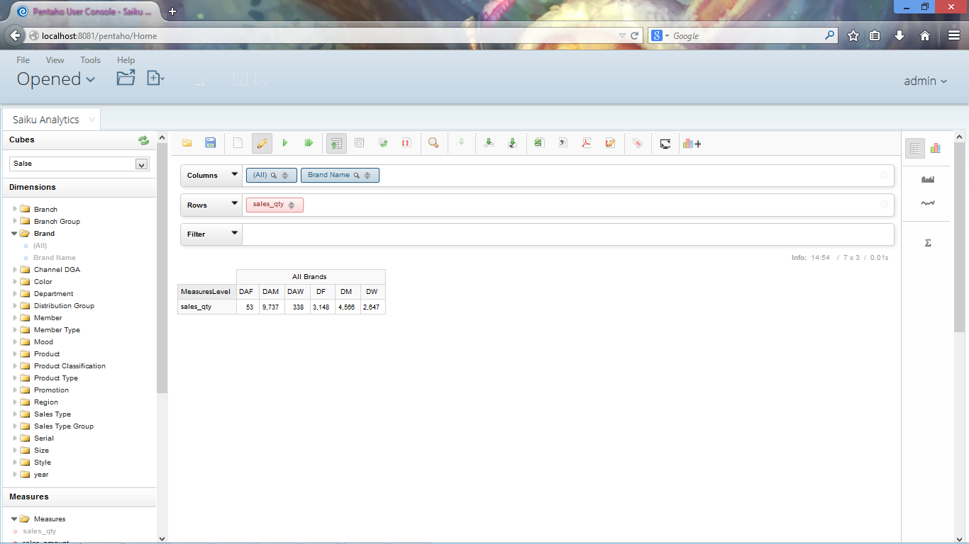

Non-empty เป็นเครื่องมือสำหรับกำหนดว่าจะให้ซ่อนข้อมูลที่เป็นค่าว่างหรือไม่

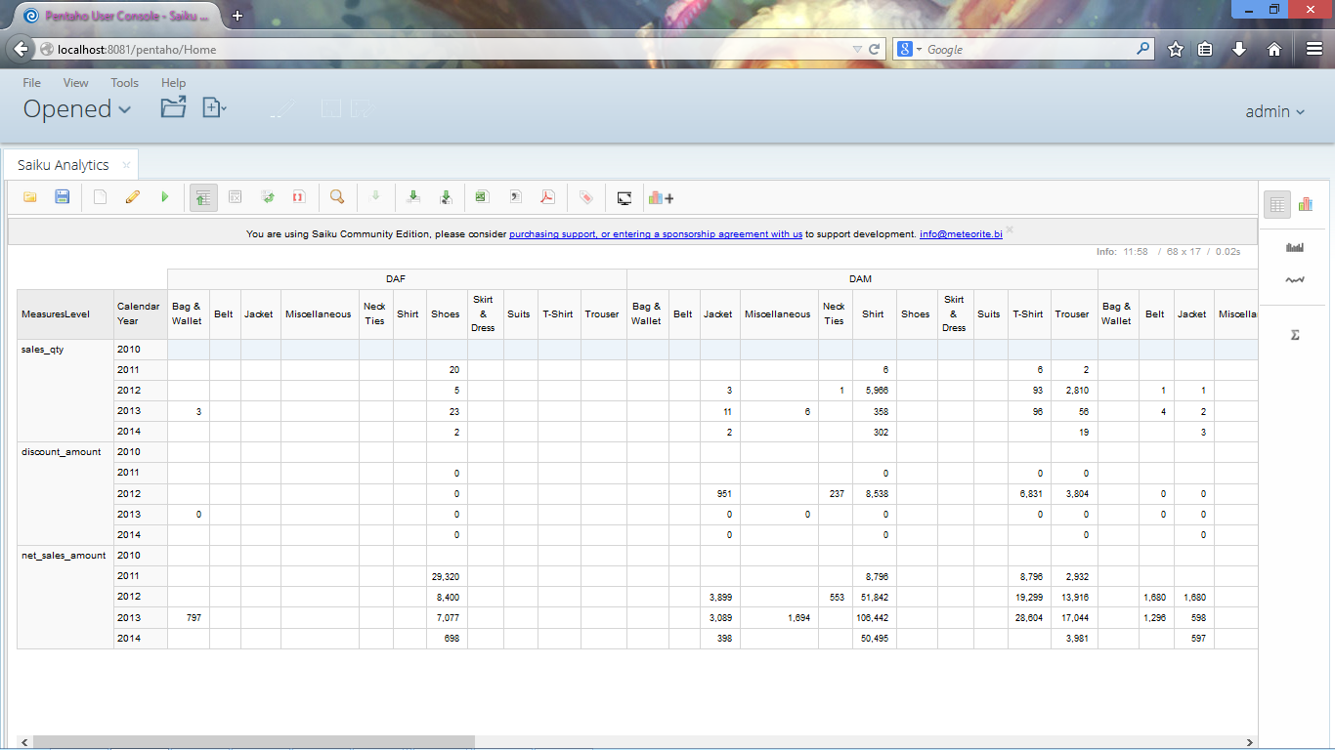

* เมื่อคลิกที่เครื่องมือ ปุ่มจะค้างไว้ ระบบจะทำการซ่อนข้อมูลที่เป็นค่าว่าง

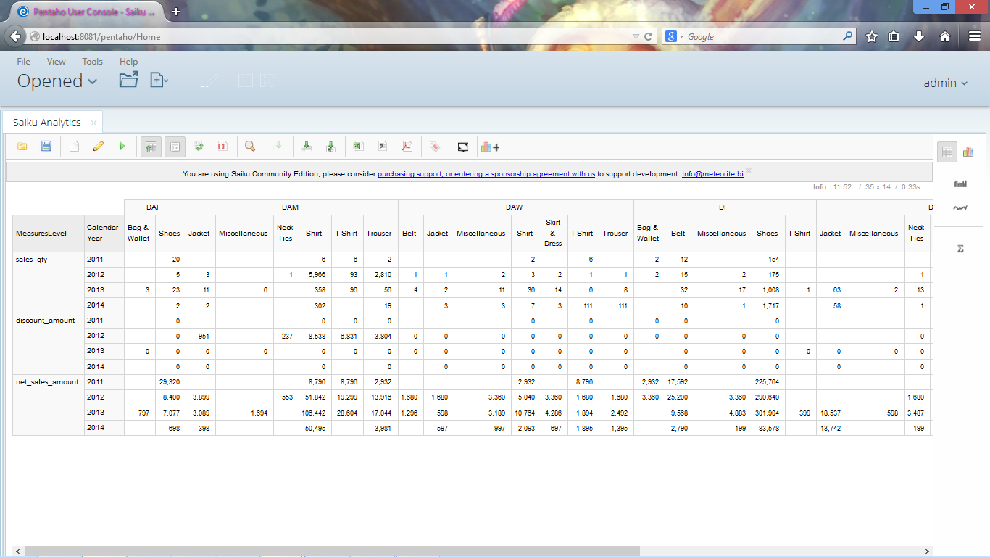

Swap axis เป็นเครื่องมือที่ใช้ในการสลับตำแหน่งของ Diamansion และ Measure

ที่อยู่ใน Column และ Row ดังภาพ

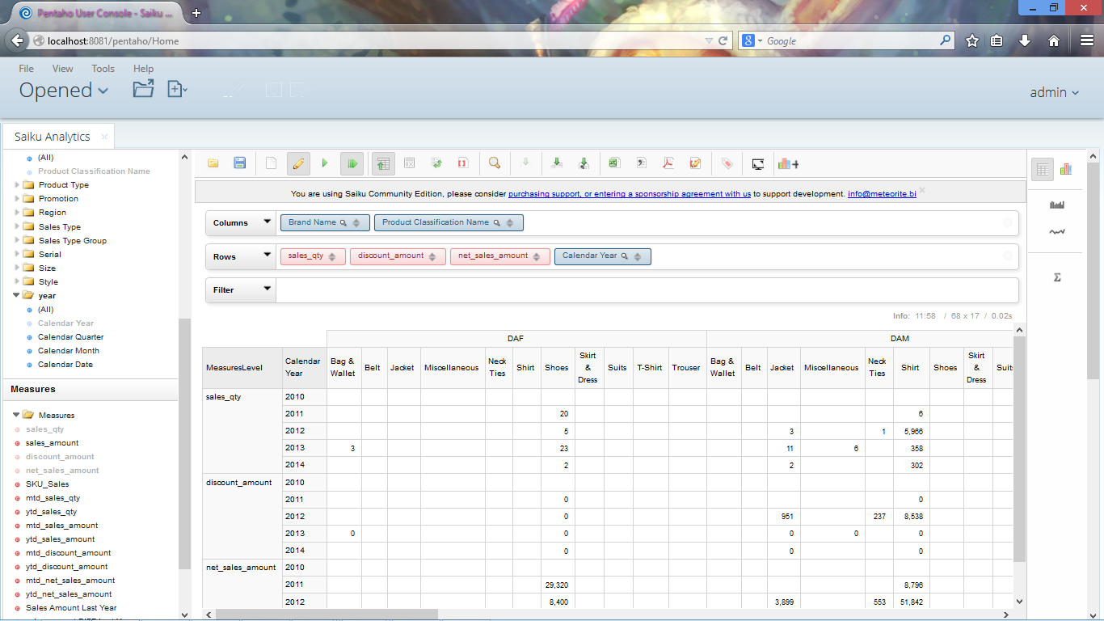

* เมื่อทำการคลิกที่เครื่องมือแล้วระบบจะแสดงผลตาราง ดังภาพ

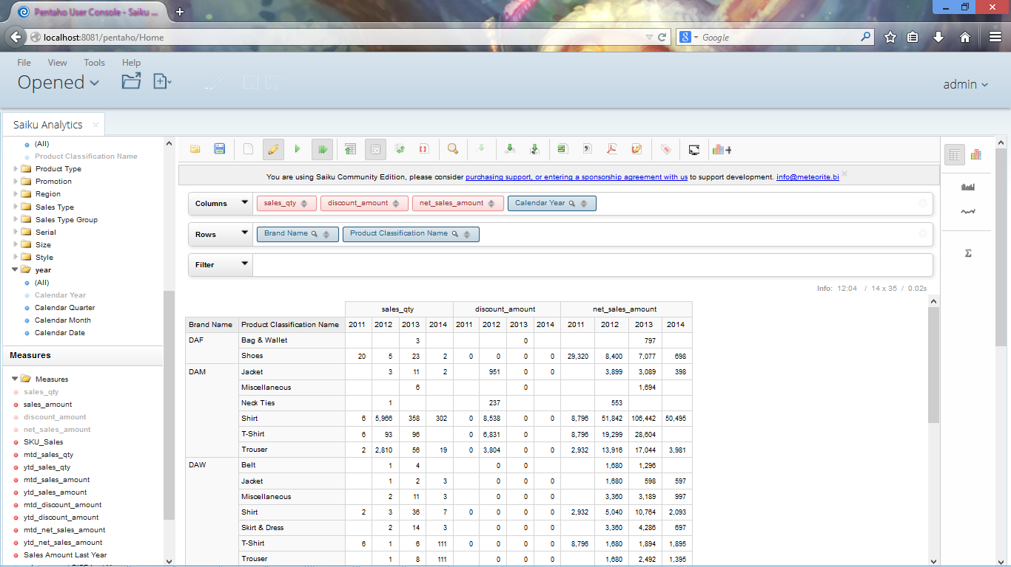

 Show MDX เป็นเครื่องมือที่ใช้เมื่อต้องการให้ข้อมูลแสดงผลในรูปแบบของ MDX

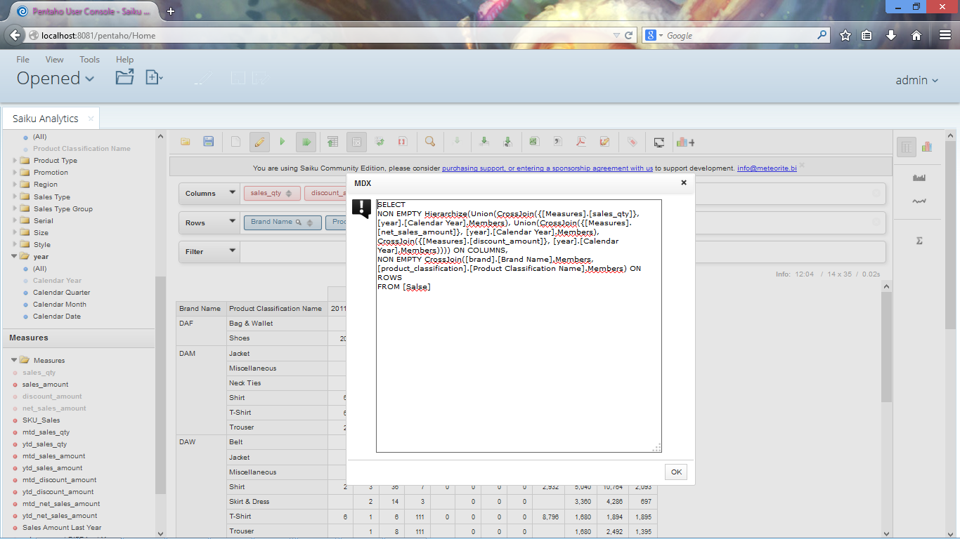

Zoom into table เป็นเครื่องมือที่ใช้เมื่อต้องการคลิกดูเฉพาะข้อมูลที่ต้องการในตาราง

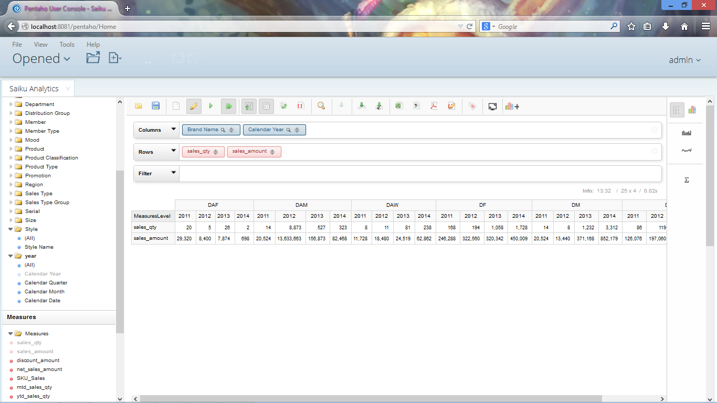

* เมื่อทำการคลิกที่ปุ่มเครื่องมือ แล้วคลิกเลือกข้อมูลใน cell ของ measure ระบบจะแสดงข้อมูลเฉพาะ row นั้น เช่น เมื่อคลิกที่ cell ของ net sales amount 29,320 ระบบจะแสดงข้อมูลดังภาพ

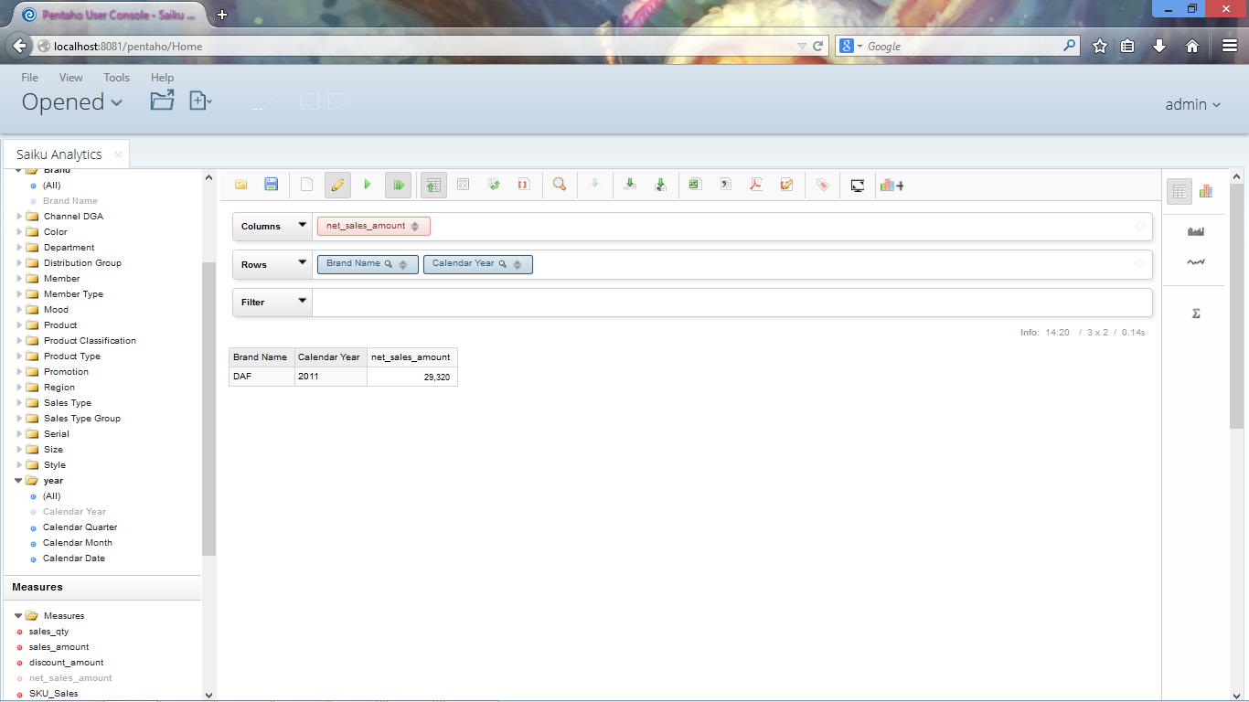

Drill through on cell ใช้เมื่อต้องการดูว่าข้อมูล Measure ที่เราต้องการดูนั้นประกอบไปด้วยข้อมูลอะไรบ้างเช่น อยากรู้ว่ายอดขายจำนวน 2,647 ของเบรนด์ DW ที่มีข้อมูลเป็นสินค้าอะไรบ้าง ให้ทำการคลิกที่เครื่องมือแล้วคลิกที่ข้อมูล ระบบจะแสดงตารางข้อมูลดังภาพ

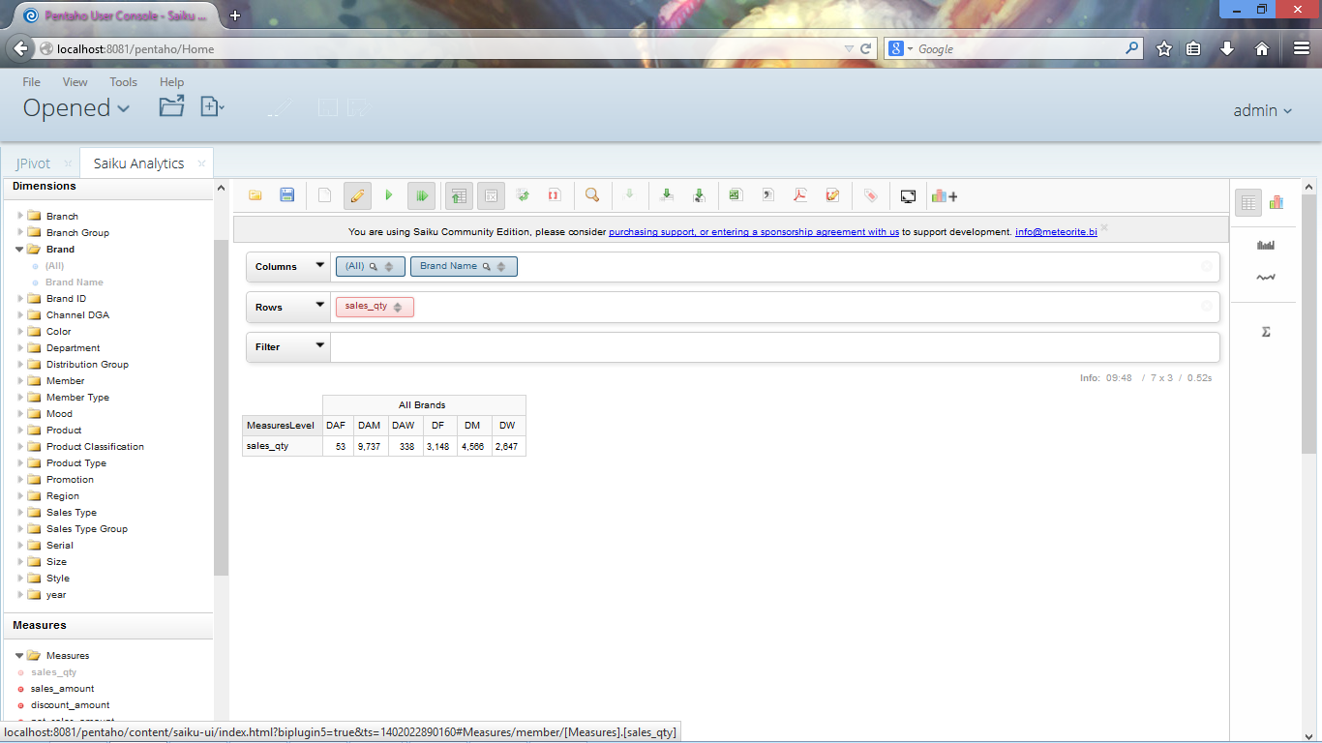

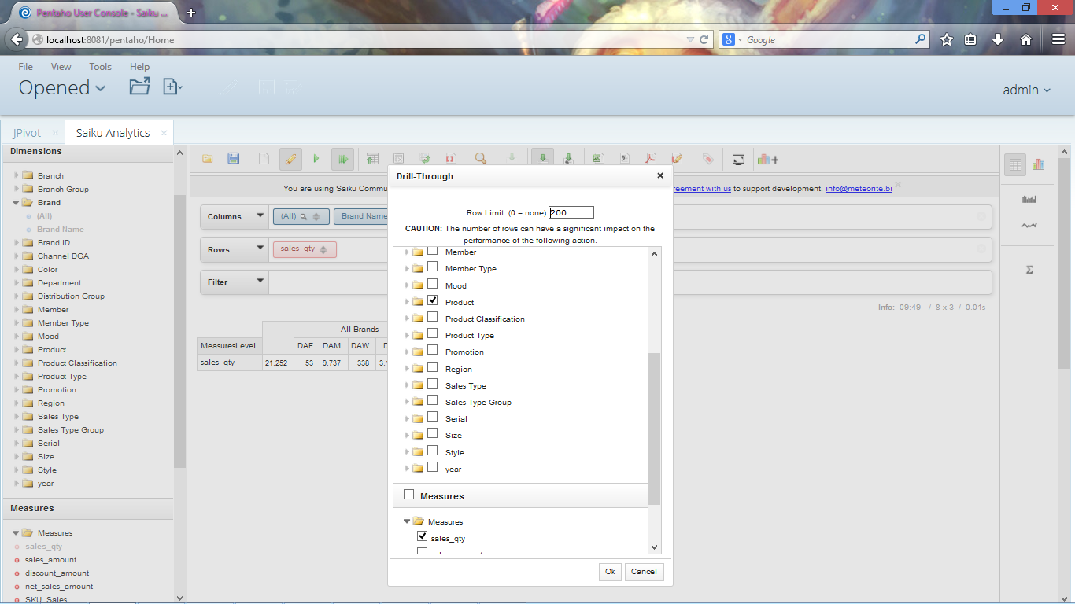

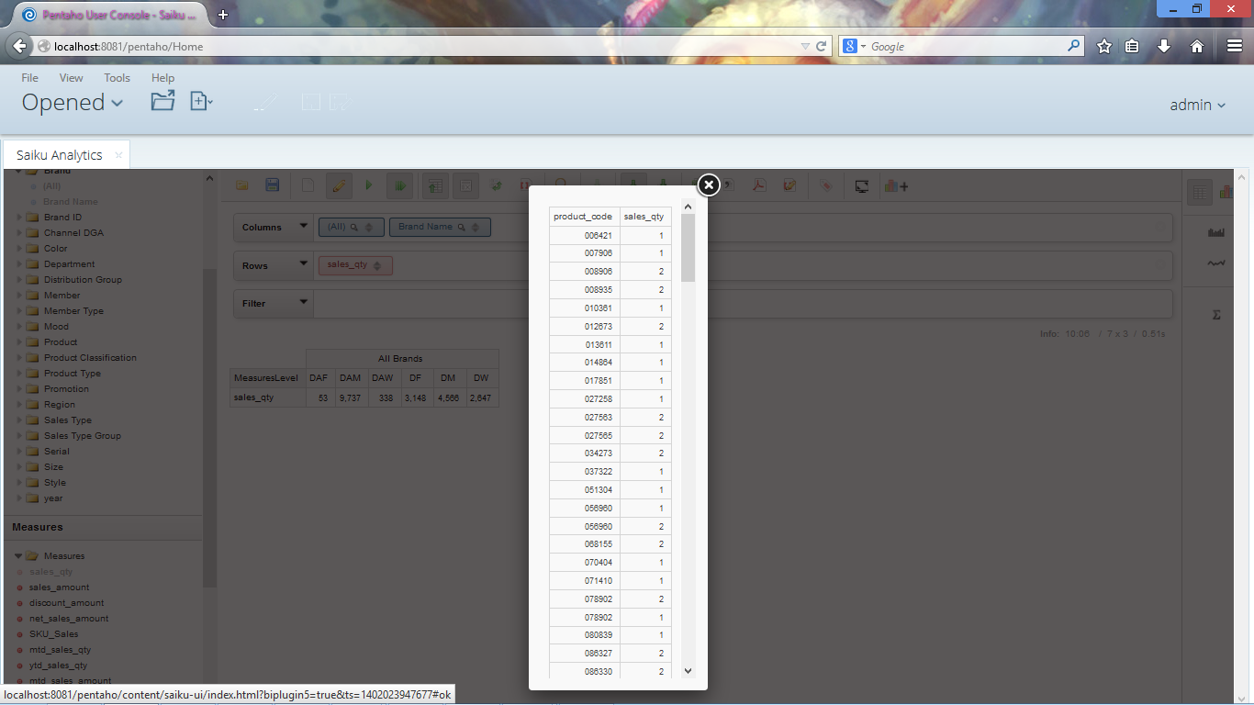



Export Drill-through on cell to CSV เป็นเครื่องมือสำหรับ Export ข้อมูลออกมาเป็นไฟล์ CSV โดยทำการคลิกที่เครื่องมือ แล้วคิลกที่ข้อมูลที่ต้องการโดยระบบจะแสดงหน้าจอดังภาพจากนั้นคลิก OK ระบบจะแสดงหน้าจอให้ Save ไฟล์

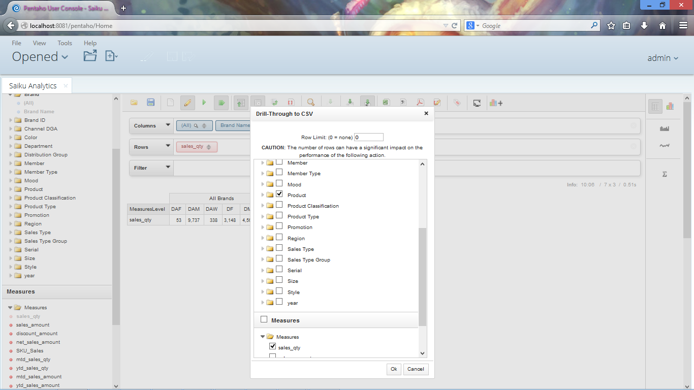

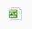Export XLS เครื่องมือที่ใช้ในการส่งออกข้อมูลในรูปแบบของ Excel

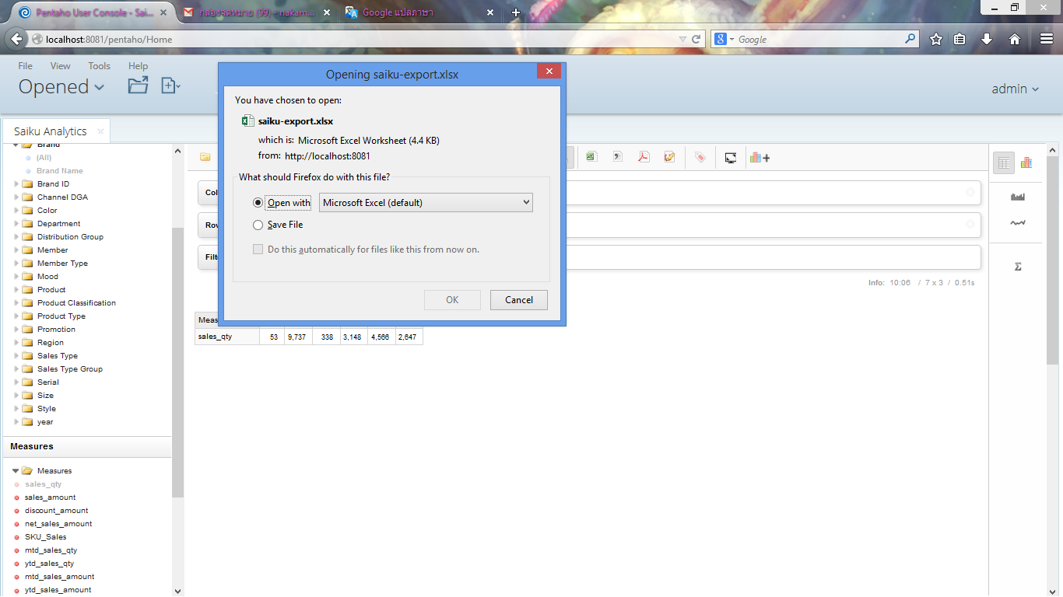

Export CSV เครื่องมือที่ใช้ในการส่งออกข้อมูลในรูปแบบของไฟล์ CSV

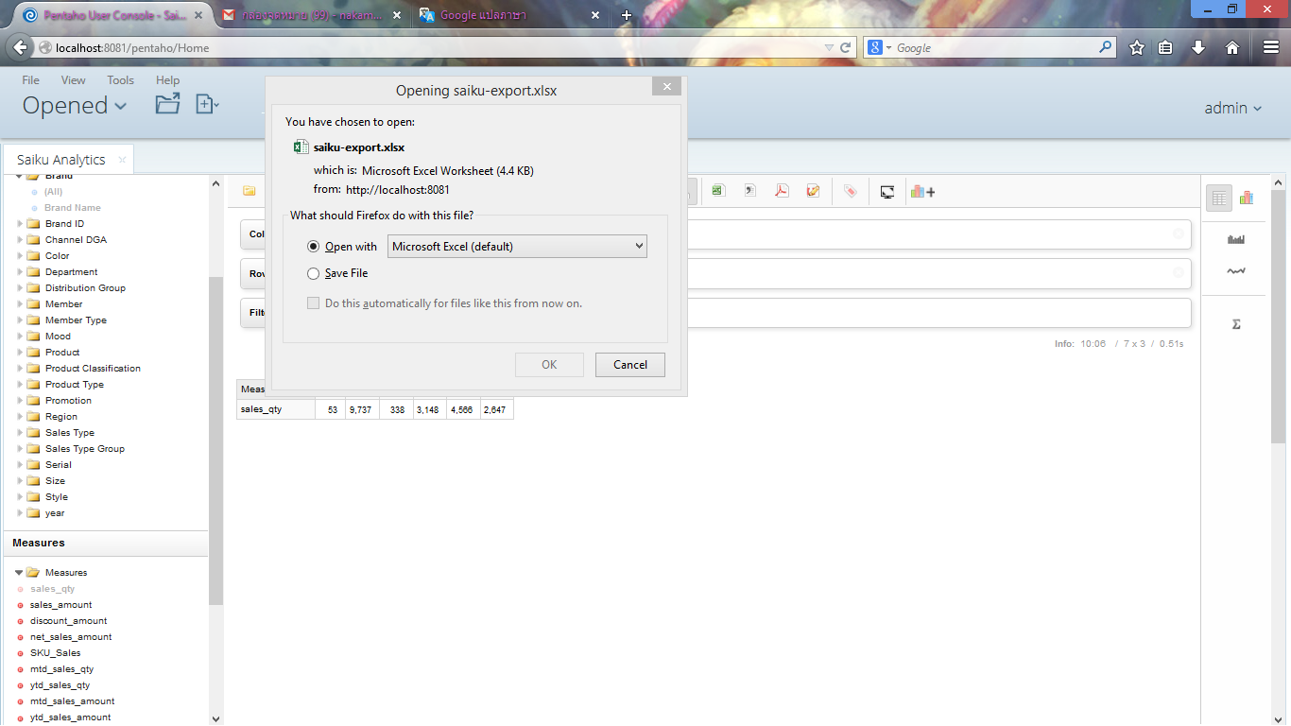

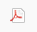 Export PDF เครื่องมือที่ใช้ในการส่งออกข้อมูลในรูปแบบของไฟล์ PDF

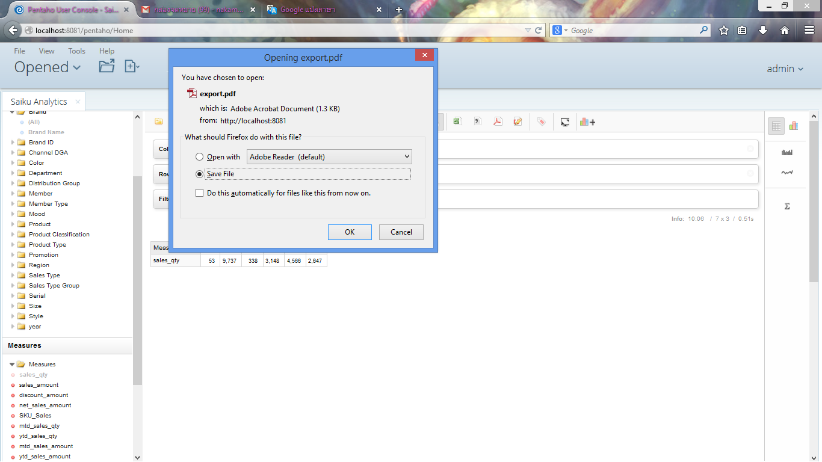

เครื่องมือในส่วนของแถบด้านขวาจะเป็นเครื่องมือที่ใช้จัดการรูปแบบของข้อมูลเช่น ตาราง และกราฟ

* เมื่อคลิกเลือกที่รูป  จะแสดงข้อมูลในรูปแบบของตาราง

 เมื่อคลิกเลือกที่รูปจะแสดง Bar chart ในฟิลด์สุดท้าย

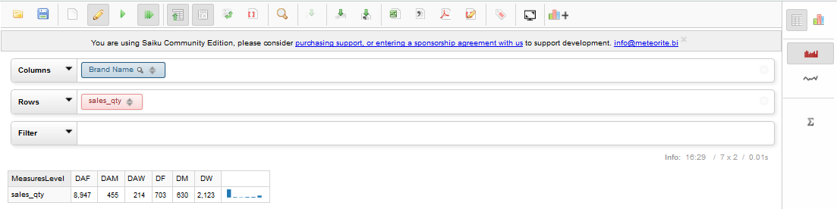

 เมื่อคลิกเลือกจะแสดง Line chart ในฟิลด์สุดท้าย

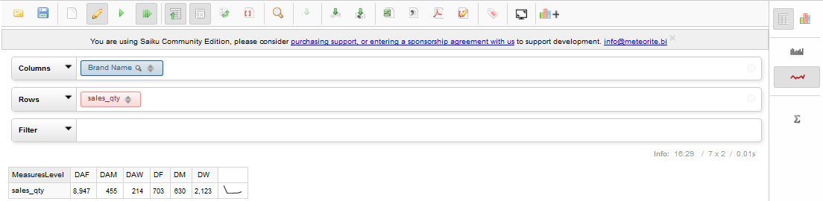

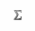 เมื่อคลิกเลือกจะแสดงข้อมูลการคำนวณค่า Min, Max, Sum, Average และ std. Deviation

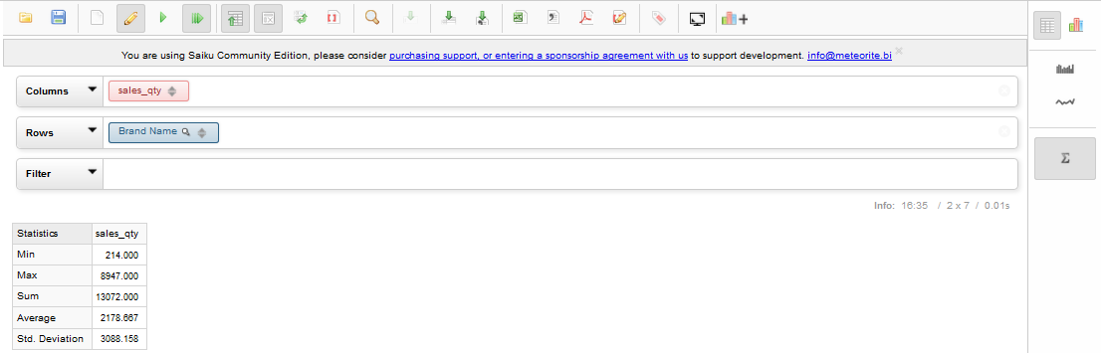

* เมื่อคลิกเลือกที่รูป จะแสดงข้อมูลในรูปแบบของกราฟ โดยมีรูปแบบของกราฟให้เลือกดังนี้

เมื่อคลิกเลือกจะแสดงข้อมูลเป็น Bar

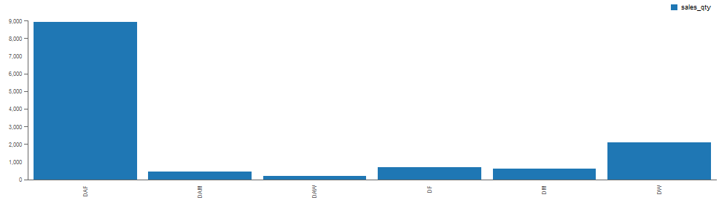

เมื่อคลิกเลือกจะแสดงข้อมูลเป็น Bar แบบ 100%

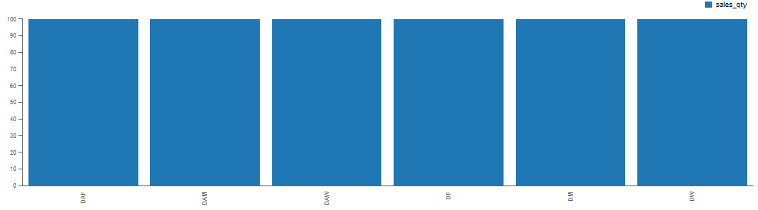

เมื่อคลิกเลือกจะแสดงข้อมูลเป็น Multi Bar

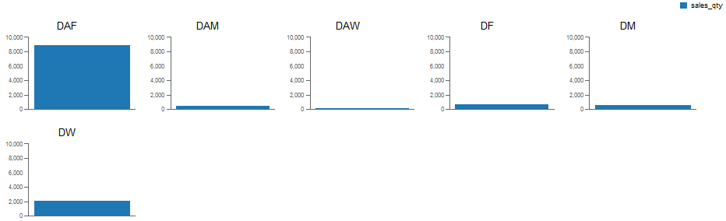

เมื่อคลิกเลือกจะแสดงข้อมูลเป็นแบบ Line

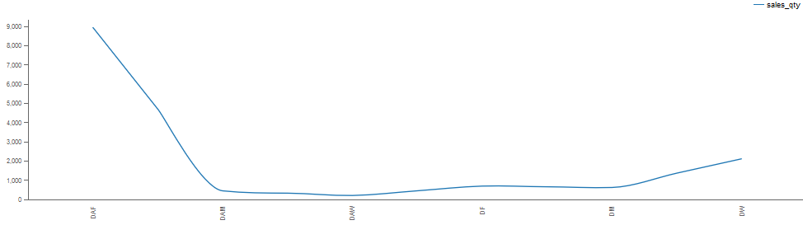

เมื่อคลิกเลือกจะแสดงข้อมูลเป็นแบบ Area

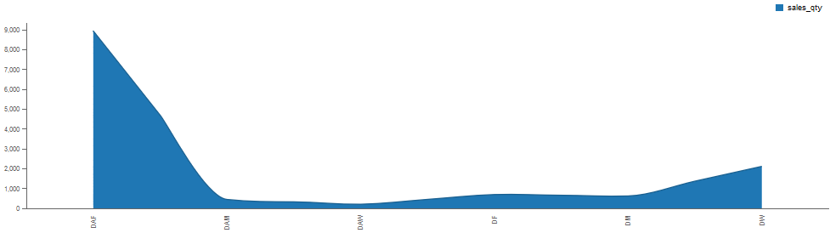

เมื่อคลิกเลือกจะแสดงข้อมูลเป็นแบบ Heat grid

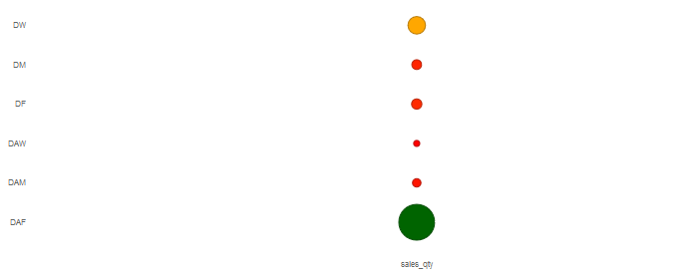

เมื่อคลิกเลือกที่ Tree map จะแสดงข้อมูลดังรูป



เมื่อคลิกเลือกที่ Sunburst จะแสดงข้อมูลดังรูป

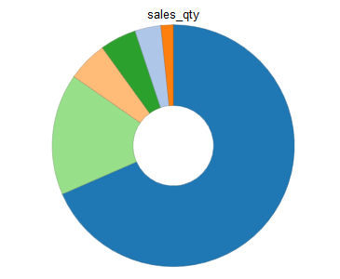

เมื่อคลิกเลือกจะแสดงข้อมูลในรูปแบบ Dot

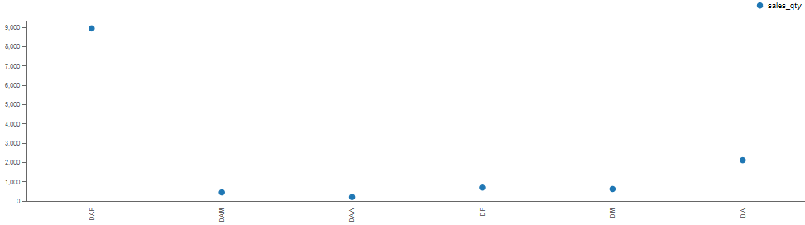

เมื่อคลิกเลือกจะแสดงข้อมูลในรูปแบบของ waterfall

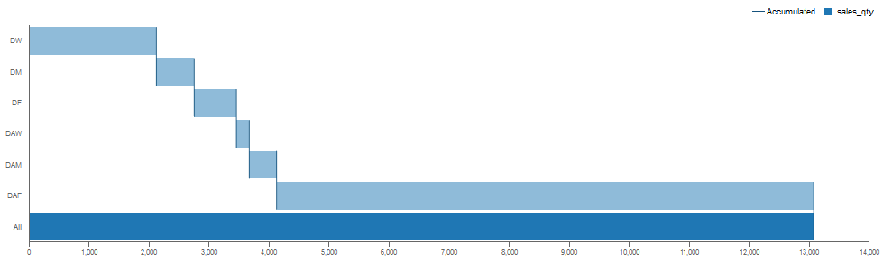

เมื่อคลิกเลือกจะแสดงข้อมูลในรูปแบบ Pie

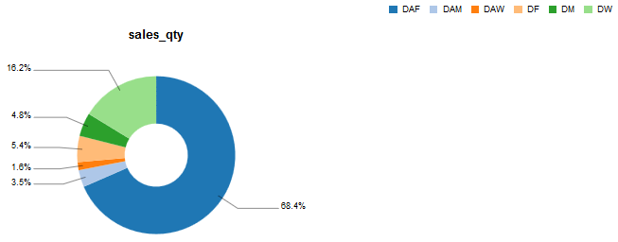

# 6. การ Log Out ออกจากระบบ

เลือกตรงมุมขาวบนดังรูป แล้วเลือก log out เพื่อทำการออกจากระบบ

